第５０回緑化ポスターコンクール　ご担当の先生

コンクール概要

＊緑化ポスターの募集を通じて、緑の魅力に気づき、保全活動や緑化活動、生き物や土とのふれあいに関する活動への意識啓発を目的としています。

テーマ

１　緑を守り、創り、育てる意識が高まる作品

２　市民の木(くすのき)と市民の花(なでしこ)を広く普及啓発できるような作品

３　市の特産品であるバラを広く普及啓発できるような作品

〇**応募規定**

１　未発表のものに限り、**1人一点**とします。

２　ポスターは4つ切り**(38cm×54cm)**の用紙を使用し、横書きに限ります。(縦書き不可)

　　　ポスターに文字を入れると選定外となります。

３　画材は自由とします。

必ず横向き

文字は入れないでください

画用紙のサイズは

**38cm×54cm（4つ切り）**

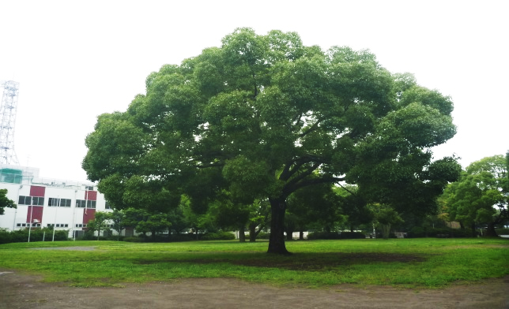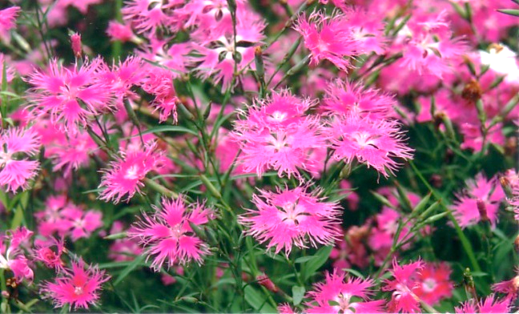

市民の木　**くすの木**

市民の花　**なでしこ**

**応募方法**

１　作品の裏…氏名(ふりがな)、学校名、学年、組の記入をお願いいたします。

２　個票に氏名(ふりがな)、学校名、学年、組をご記入の上、作品には**貼り付けず**にご提出ください。

３　作品応募者一覧表に応募者を取りまとめ、ご提出ください。

４　個票・応募者一覧表はみどり公園・水辺課HPからダウンロードができます。

提出先　**平塚市役所　みどり公園・水辺課**　市役所本館6階60４窓口

〒254-8686　浅間町9番1号　　　お問い合わせ：担当　大上　0463-21-9852

期限　**9月６日(金)　必着**

**ポスターチェックリスト**

□　ポスターは１人１枚です。

□　ポスターは未発表の作品です。

□　ポスターは横書きです。

□　ポスターのサイズは38cm×54cm（四つ切り）です。

□　ポスターの表面に「文字」を書いていません。

□　ポスターの裏面に氏名(ふりがな)、学校名、学年、組が書いてあります。

□　個票は作品に貼り付けていません。

□　個票に氏名（ふりがな）、学校名、学年、組が書いてあります。

□　個票は１名ずつに裁断していません。

□　応募者一覧表に番号、学年、組、氏名（ふりがな）が書いてあります。